МКУ «ЦЕНТР  МЕТОДИЧЕСКОГО И  ХОЗЯЙСТВЕННОГО  ОБЕСПЕЧЕНИЯ МОО»  Орджоникидзе, ул., д. 74, ком. 11, 13, 16,  ст-ца. Крыловская  Краснодарский край, 352080  e-mail:kril.metod@mail.ru  тел.: 8(6161) 31-5-67, ф.: 31-6-89 ИНН 2362001168  ____________________ № __________________  На №_______________ от___________________ |  | Руководителям ОО
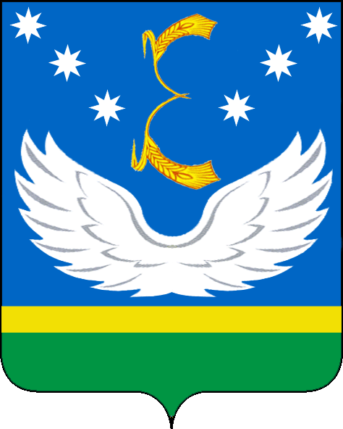

О проведении заседания
школьных библиотекарей

Согласно плану МКУ «Центр методического и хозяйственного обеспечения МОО» проводит 26 января 2024 года в 10.00ч. заседание школьных библиотекарей.
Для участия в работе заседания приглашаются школьные библиотекари.
Место проведения: ст-ца Крыловская, МБОУ СОШ №2.
Руководителям направить библиотекарей для участия в заседании.

Приложение на 1 листе (программа заседания).

Исполняющий обязанности директора И.П. Павленко

Евгения Владимировна Данникова
8(86161)31507

